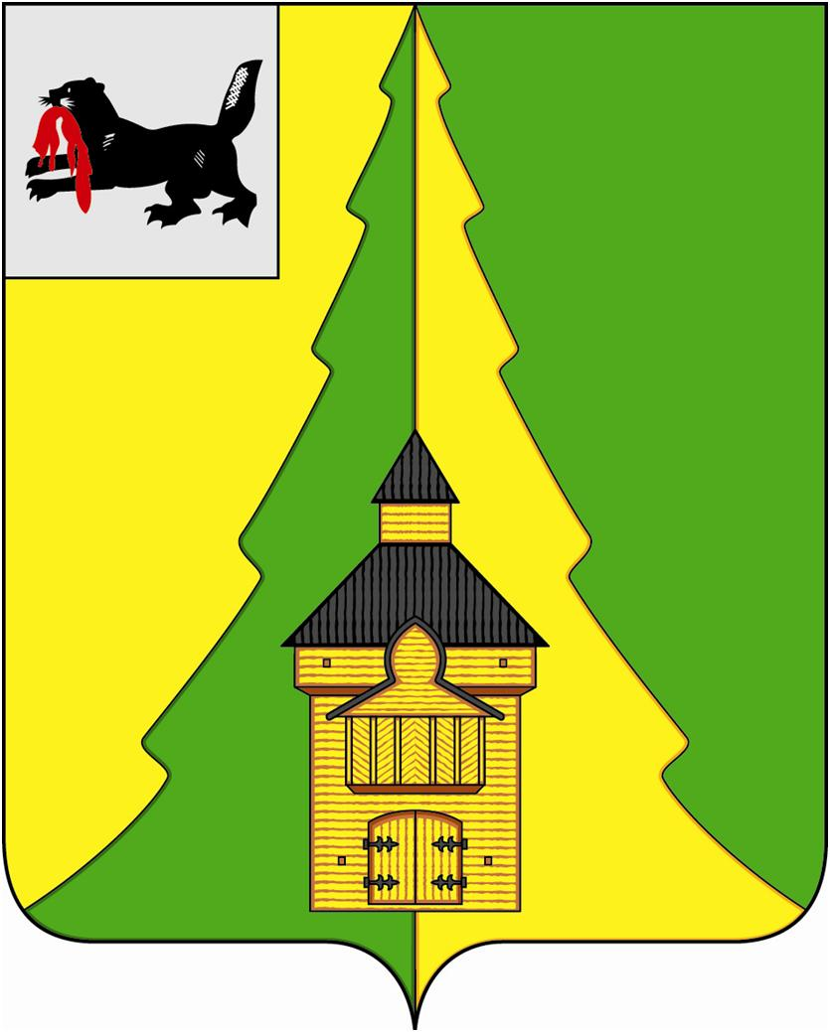

Российская Федерация
Иркутская область
Нижнеилимский муниципальный район
АДМИНИСТРАЦИЯ

ПОСТАНОВЛЕНИЕ

От «16» 05 № 448
г. Железногорск-Илимский

«О проведении IV-ой районной летней
Илимпиады среди школьников Нижнеилимского
района на призы Б.Г.Алексеева, посвященной
Году спорта в Нижнеилимском районе и 40-летию ДЮСШ

В соответствии с законом Иркутской области №108-ОЗ от 17.12.2008 г. «О физической культуре и спорте в Иркутской области», Муниципальной программой администрации Нижнеилимского муниципального района «Развитие физической культуры и спорта в Нижнеилимском муниципальном районе на 2018 – 2023 гг.», в целях привлечения школьников к регулярным занятиям физической культурой и спортом, формирования здорового образа жизни, популяризации и развития летних видов спорта, администрация Нижнеилимского муниципального района

ПОСТАНОВЛЯЕТ:

- Провести IV-ю районную летнюю Илимпиаду среди школьников общеобразовательных учреждений Нижнеилимского муниципального района на призы Б.Г.Алексеева, посвященную Году спорта в Нижнеилимском районе и 40-летию ДЮСШ 18 мая 2018 года в г.Железногорске-Илимском.
- Утвердить Положение о проведении IV-ой районной летней Илимпиады среди школьников Нижнеилимского района (приложение №1).
- Начальнику Муниципального учреждения Департамент образования администрации Нижнеилимского муниципального района (Чибышевой И.А.) и начальнику отдела по культуре, спорту и делам молодежи администрации Нижнеилимского муниципального района (Ахахлиной Т.М.):
- обеспечить руководство проведением соревнований;
- организовать торжественное открытие и закрытие IV-ой районной летней Илимпиады;
5. Начальнику Муниципального учреждения Департамент образования администрации Нижнеилимского муниципального района (Чибышевой И.А.) организовать питание участников и судей спортивных соревнований.
6. Рекомендовать:
6.1. Главе Железногорск-Илимского городского поселения (Козлову А.Ю.) подготовить места проведения спортивных соревнований (бассейн «Дельфин», стадион «Горняк»);
6.2. Директору Муниципального бюджетного образовательного учреждения дополнительного образования «Детско-Юношеская Спортивная Школа» (Соколовой В.В.) организовать судейство и подготовить место проведения спортивных соревнований (спортзал);
6.3. Директору Муниципального общеобразовательного учреждения «Железногорская средняя общеобразовательная школа № 5 имени А.Н.Радищева» (Демьяновой Т.А.) и директору Муниципального бюджетного общеобразовательного учреждения «Железногорская средняя общеобразовательная школа № 4» (Коробейниковой Е.А.)
- подготовить место проведения спортивных соревнований (спортзал);
- организовать питание участников и судей.
6.4. Главам городских и сельских поселений провести организационную работу по формированию и направлению спортивных школьных команд для участия во IV-ой районной летней Илимпиаде;
6.5. Врио начальника ОМВД России по Иркутской области в Нижнеилимском районе (Кузнецов А.А.) обеспечить охрану общественного порядка на спортивных площадках 18 мая 2018 г. в г.Железногорске-Илимском;
6.6. Главному врачу Областного государственного бюджетного учреждения здравоохранения «Железногорская районная больница» (Скориковой Л.А.)
- обеспечить прохождение медосмотра участникам соревнований;
- обеспечить медицинское сопровождение соревнований.
7. Опубликовать данное постановление в периодическом печатном издании «Вестник Думы и администрации Нижнеилимского муниципального района» и разместить на официальном сайте МО «Нижнеилимский район».
8. Контроль за исполнением данного постановления оставляю за собой.

Мэр района М.С.Романов

Рассылка: в дело-2, Пироговой Т.К., ДО-2, ОКСДМ, главам поселений–17, пресс-служба, ОМВД, ОГБУЗ «ЖРБ»

Н.О. Ступина
32944
Приложение № 1
К постановлению
№ 448 от «16» 05_2018 г.

П О Л О Ж Е Н И Е
о проведении IV-ой районной летней Илимпиады
среди школьников Нижнеилимского района
на призы Б.Г.Алексеева, посвященной Году спорта в Нижнеилимском районе и 40-летию ДЮСШ

1. ОБЩИЕ СВЕДЕНИЯ О СПОРТИВНОМ МЕРОПРИЯТИИ
IV-ая летняя Илимпиада среди школьников Нижнеилимского района на призы Б.Г.Алексеева, посвященная Году спорта в Нижнеилимском районе и 40-летию ДЮСШ (далее соревнования).
1.1. ЦЕЛИ И ЗАДАЧИ:
- укрепление здоровья подрастающего поколения;
- привлечение обучающихся к систематическим занятиям физической культурой;
- формирование у обучающихся здорового образа жизни;
- обмен опытом работы учителей по физической культуре;
- укрепление спортивных и дружеских связей между обучающимися.
1.2. ПРОВОДЯЩИЕ ОРГАНИЗАЦИИ
Общее руководство организацией и проведением соревнований осуществляет Администрация Нижнеилимского муниципального района, Администрация МО «Железногорск-Илимское городское поселение.
Непосредственное проведение соревнований осуществляет МБОУ ДО «Детско-Юношеская Спортивная Школа» (директор В.В. Соколова), МАУ «Оздоровительный комплекс» (директор Ю.Ю. Юрьев), отдел по культуре, спорту и делам молодежи администрации Нижнеилимского муниципального района (гл. специалист Яковлева А.Ю.).
Главный судья соревнований: Соколова Валентина Владимировна
Заместитель главного судьи: Жмурова Олеся Эдуардовна
Главный секретарь: Чихирькова Марина Владимировна
1.3. МЕСТО, СРОКИ И УСЛОВИЯ ПРОВЕДЕНИЯ
Соревнования проводятся 18 мая 2018 г., по адресу Иркутская область, Нижнеилимский район, г. Железногорск-Илимский.
В соревнованиях принимают участие обучающиеся образовательных учреждений Нижнеилимского района. Планируемое количество спортсменов 300 человек.
Время | Мероприятие | Место проведения
8.00-10.00 | Завтрак для приезжих команд | МБОУ «Железногорская СОШ №4»
08.30-09.00 | Регистрация участников, заседание судейской коллегии | Стадион «Горняк»
11.00-11.30 | Торжественное открытие | Стадион «Горняк»
9.00-15.00 | Соревнования:
9.00 | Легкая атлетика | Стадион «Горняк»
10.00 | Волейбол юноши | Спорт. зал МБОУ ДО «ДЮСШ»
10.00 | девушки | МБОУ «Железногорская СОШ № 4»
10.00 | Настольный теннис | Спорт. зал МБОУ ДО «ДЮСШ»
11.30 | Мини-футбол | Стадион «Горняк»
11.30 | Стрельба | Тир 7-16
12.00 | Плавание | Плавательный бассейн «Дельфин»
13.00-14.30 | Обед | МБОУ «Железногорская СОШ № 4» (расписание в талонах)
14.30-15.00 | Подведение итогов (работа судейской коллегии) | Стадион «Горняк»
15.00-16.00 | Закрытие Илимпиады | Стадион «Горняк»

2. ТРЕБОВАНИЯ К УЧАСТНИКАМ И УСЛОВИЯ ИХ ДОПУСКА
К участию в соревнованиях допускаются обучающиеся в составе сборных команд муниципальных общеобразовательных учреждений (7-11 класс) Нижнеилимского района, прошедшие медицинский осмотр.
Участникам необходимо иметь с собой:
- Копию паспорта или справку с места учебы с фотографией
- Медицинскую справку о допуске к соревнованиям
- Спортивную форму
- Спортивную обувь
- Теннисная ракетка (для участников соревнований по настольному теннису)
- Волейбольные мячи (для проведения разминки)
- Футбольные мячи (для проведения разминки)
- Эстафетную палочку
Ответственность за формирование и участие команд муниципальных общеобразовательных учреждений в IV-ой летней Илимпиады среди школьников Нижнеилимского района несет руководитель муниципальной общеобразовательной организации.

З. ПОГРАММА СОРЕВАНОВАНИЙ, СОСТАВ КОМАНДЫ
- Легкая атлетика (гл. судья Соколова Валентина Владимировна)
Лично-командное первенство. 10 человека (5 юношей + 5 девушек)
- метание спортивного снаряда (граната 500 гр., 700 гр.) 1+1;
- прыжки в длину с разбега 1+1;
- бег на дистанции 100 м. 1+1;
- эстафета 4х100 м. 2+2.
Победители и призеры среди юношей и девушек определяются по наилучшему результату, показанному в программе соревнований.
Один участник команды может принять участие в 2-ух видах программы + эстафета 4х100 м.
- Волейбол (гл. судья Коробцева Анастасия Николаевна)
Командное первенство. 16 человек (8 юношей, 8 девушек)
Соревнования по волейболу проводятся из числа победителей (1-2 место) кустовых соревнований по волейболу. Команда-победительница определяется по наибольшей сумме очков. За победу команде присуждается 2 очка, за поражение – 0 очков. В случае равенства очков у двух команд определение победителей по личной встрече. При равном количестве очков у трех и более команд места определяются по разнице забитых и пропущенных мячей. Иные условия оговариваются на судейской комиссии.
- Мини-футбол (гл. судья Чумаков Анатолий Михайлович)
Командное первенство. 7 человек (7 юношей)
Команда-победительница определяется по наибольшей сумме очков. За победу команде присуждается 3 очка, за поражение – 0 очков, ничья – 1 очко. В случае равенства очков у двух команд определение победителей по личной встрече. При равном количестве очков у трех и более команд места определяются по разнице забитых и пропущенных мячей. Иные условия оговариваются на судейской комиссии.
- Настольный теннис (гл. судья Иванов Владимир Витальевич)
Лично-командное первенство. 2 человека (1 + 1)
Соревнования проводятся из числа победителей среди юношей и девушек (1-3 место) кустовых соревнований по настольному теннису. Соревнования проводятся среди юношей и девушек отдельно.
- Плавание (гл. судья Данилова Елена Анатольевна)
Лично-командное первенство. 2 человека (1+1)
Дистанции 50 м., вольный стиль.
6. Стрельба (гл. судья Корниенко Василий Андреевич)
Лично-командное первенство. 2 человека (1 юноша + 1 девушка)
Стрельба из пневматической винтовки, дистанция 10 м., из положения сидя с опорой на стол. 5 выстрелов (3 пробных, 2 в зачет).

В состав команды образовательного учреждения входят:
- представитель команды
- учитель физической культуры
- директор ОУ

4. ОБЕСПЕЧЕНИЕ БЕЗОПАСНОСТИ УЧАСТНИКОВ И ЗРИТЕЛЕЙ
Соревнования проводят на спортивных площадках, которые отвечают требованиям нормативных правовых актов, действующим на территории Российской Федерации по вопросам обеспечения общественного порядка и безопасности участников и зрителей, а также при наличии акта готовности спортивного сооружения к проведению спортивных соревнований, утвержденного в установленном порядке. Соревнования проводятся при наличии медицинского персонала для оказания в случае необходимости первичной медико-санитарной помощи, проведения перед соревнованиями и во время соревнований медицинских осмотров.
Оказание скорой медицинской помощи осуществляется в соответствии с приказом Министерства здравоохранения Российской Федерации от 1 марта 2016 года № 134н «О Порядке организации оказания медицинской помощи лицам, занимающимся физической культурой и спортом (в том числе при подготовке и проведении физкультурных и спортивных мероприятий), включая порядок медицинского осмотра лиц, желающих пройти спортивную подготовку, заниматься физической культурой и спортом в организациях и (или) выполнить нормативы испытаний (тестов) Всероссийского физкультурно-спортивного комплекса «Готов к труду и обороне».
Ответственность медицинское обеспечение соревнований несет Администрация Нижнеилимского муниципального района, Администрация МО «Железногорск-Илимское городское поселение». Ответственность за жизнь и безопасность участников в пути следования к месту проведения соревнований и во время проведения соревнований возлагается на руководителя образовательной организации и представителей команд согласно приказу ОО.
Основанием для допуска спортсмена к спортивным соревнованиям по медицинским заключениям является заявка с отметкой «Допущен» напротив каждой фамилии спортсмена с подписью врача, заверенная личной печатью, при наличии подписи с расшифровкой Ф.И.О. врача в конце заявки, заверенной печатью допустившей спортсмена медицинской организации, имеющей лицензию на осуществление медицинской деятельности (возможна медицинская справка о допуске к соревнованиям, подписанная врачом и заверенная печатью медицинской организации, отвечающей вышеуказанным требованиям).
Запрещается оказывать противоправное влияние на результаты спортивных соревнований.
Запрещается участвовать в азартных играх в букмекерских конторах и тотализаторах путем заключения пари на официальные спортивные соревнования в соответствии с требованиями, установленными пунктом 3 части 4 статьи 26.2 Федерального закона от 04 декабря 2007 года № 329-ФЗ «О физической культуре и спорте в Российской Федерации».

5. УСЛОВИЯ ПОДВЕДЕНИЯ ИТОГОВ
4.1. Победители и призеры соревнований определяются в каждом представленном виде программы.
4.2. Протоколы, таблицы соревнований будут направлены на электронную почту образовательных организаций в течение 10 рабочих дней.

6. НАГРАЖДЕНИЕ ПОБЕДИТЕЛЕЙ И ПРИЗЕРОВ
5.1. Награждение победителей и призеров осуществляется в день окончания соревнований на Торжественном закрытии соревнований на стадионе «Горняк».
5.2. Команда победителей и призеров в соревнованиях по волейболу, мини-футболу награждается кубками, грамотами, медалями. Учреждены специальные призы в волейболе для лучших игроков «Лучший нападающий», «Лучший защитник», «Самый полезный игрок». Учреждены специальные призы по мини-футболу для лучших игроков «Лучший нападающий», «Лучший защитник», «лучший вратарь». Команда победителей и призеров в соревнованиях по легкой атлетике, стрельбе, плаванию награждается кубком, грамотой. Победители и призеры в личном первенстве (настольный теннис, легкая атлетика, стрельба, плавание) среди юношей и девушек награждаются медалью, грамотой.

7. УСЛОВИЯ ФИНАНСИРОВАНИЯ
Расходы, связанные с подготовкой и проведением соревнований, несут:
- МБОУ ДО «Детско-Юношеская Спортивная школа» (предоставление спортивных сооружений);
- МАУ «Оздоровительный комплекс» (предоставление спортивных сооружений);
- Б.Г.Алексеев (питание, награждение);
- Проезд за счет командирующих организаций (с привлечением спонсорских средств).

8. ПОРЯДОК ПОДАЧИ ЗАЯВОК
7.1. Предварительные заявки на участие в соревнованиях подаются в МБОУ ДО «ДЮСШ» (dyussh.zayvka@list.ru) или в Департамент образования (stupina-nata@mail.ru) (не позднее 10 мая 2018 года (форма заявки в приложении).
7.2. Заявки на участие в спортивных соревнованиях, подписанные руководителем образовательного учреждения, заверенные подписью врача и печатью медицинского учреждения и иные необходимые документы, предоставляются в мандатную комиссию в день приезда команд.
7.3. К заявке прилагаются следующие документы на каждого спортсмена:
- паспорт или свидетельство о рождении гражданина Российской Федерации;
- полис обязательного медицинского страхования;

ДАННОЕ ПОЛОЖЕНИЕ ЯВЛЯЕТСЯ ОФИЦИАЛЬНЫМ ВЫЗОВОМ НА УЧАСТИЕ В СОРЕВНОВАНИЯХ

